Конспект НОД в подготовительной группе «Декоративное рисование по мотивам городецкой росписи»

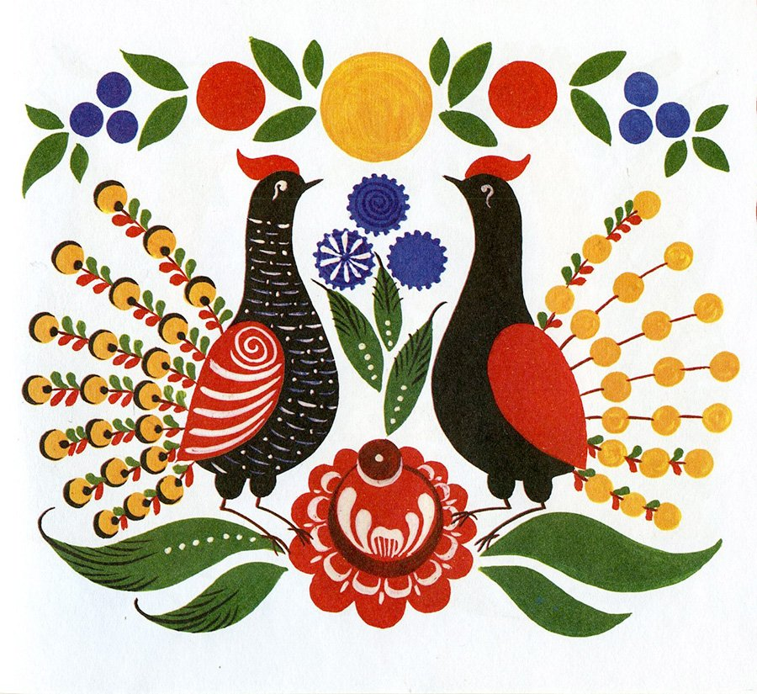
Конспект НОД в подготовительной группе «Декоративное рисование по мотивам городецкой росписи»
Цель: Рисование узоров на деревянных заготовках по мотивам городецкой росписи.
Задачи:
Образовательная
-Учить составлять узор по мотивам городецкой росписи на досочках, используя знакомые элементы, сочетания цветов.
-закреплять умения выделять элементы узоров, характерных для городецкой росписи
-упражнять в смешивании красок
Развивающие
-Развивать эстетическое восприятие, художественный вкус, воображение. Закреплять умение составлять оттенки цвета (розовый, голубой, приёмы рисования кистью (всей кистью, кончиком кисти).
Воспитательные
-Воспитывать интерес и любовь к народному искусству, уважение к труду городецких мастеров, желание создавать прекрасное.
Предварительная работа:
Беседы о возникновении Городецкой росписи, знакомство с элементами, характерными для неё, рассматривание иллюстраций, изделий из дерева расписанных росписью, просмотр слайдов и фильмов.
Материалы и оборудование: Деревянные досочки, гуашевые краски, кисти колонковые № 1,2,4, стаканы - непроливайки, мягкие салфетки, палитры .
Создание среды для работы: Иллюстрации (элементы Городецкой росписи, плакат с образцами элементов городецкой росписи, демонстративный материал – деревянные досочки и панно.
ВВОДНАЯ часть
(Ребята сидят за столами, стук в дверь) приносит письмо житель города Городец. (Мл. воспитатель в одежде мастерового ):
Ребята, здравствуйте, я вам принес послание от жителей города Городец, что на реке Волге стоит. Шел я лесами и полями, долго шел, устал. Помогите нам пожалуйста. Беда пришла в наш славный городок.
Воспитатель:А что случилось? Давайте распечатаем послание и узнаем, что там написано.
Воспитатель: Открывает и читает:
«Добрый день, ребята, пишут вам жители старинного города Городец. Просим помочь нам. Злая волшебница украла наш секрет росписи городецкого орнамента - закон симметрии. Без него мы не можем правильно и красиво расписать наши предметы. Теперь мы, к сожалению, не можем вспомнить, как расписывать нашу посуду, игрушки, подносы и другую необходимую утварь. Помогите нам вспомнить. Мы знаем, что вы уже учитесь украшать орнаментами и узорами разные предметы. Передайте образцы орнамента с нашим посланником письма и мы снова будем радовать всех своими узорами.»
Жители городка Городец»
Воспитатель:Ребята, поможем бедным жителям?
Дети: да
Воспитатель:Для этого нам надо красиво нарисовать орнамент на деревянной досочке.
Воспитатель: Что такое орнамент?
Дети: Это узоры, которыми расписывают предметы.
Воспитатель: Правильно, ребята.
Воспитатель: Найдите, ребята, орнамент на этих предметах. (дети ищут узоры)
Воспитатель: Ребята, для того, чтобы красиво и правильно расписать предмет нужно соблюдать закон симметрии. Чтобы получить красивую дугу, например, нужно прописать ее кончиком кисти, едва касаясь поверхности, затем к середине дуги нажим усиливается и заканчивается рисование опять без нажима. Кисть следует держать перпендикулярно расписываемой поверхности.
ОСНОВНАЯ ЧАСТЬ:
Прежде чем мы начнем расписывать узоры на досочках, я предлагаю вспомнить из каких элементов состоят Городецкие узоры и как они располагаются в гирлянде. А чтобы вам легче было вспомнить, я загадаю вам загадки:
1. Словно чудо тут и там распускается… (розан).
2. Она круглая, как чашка, а зовут её … (ромашка).
3. Ей в жару не будет жарко. Она в воде, она … (купавка).
4. Он не броский, круглый он - нераскрывшийся … (бутон)
- Из каких элементов состоит Городецкая роспись? (Розан, купавка, бутон, листья).
-Какие цвета используются в росписи? (зеленый, белый, черный, розовый с красным, голубой с синим, охра).
Но, перед началом работы, предлагаю размять наши ручки.
Пальчиковая гимнастика «Кисточка»
Кисточку в руках катаю,
Между пальчиков верчу.
Непременно каждый пальчик
Быть послушным научу. (Взято в интернете)
Ребята, а у нас в красках есть розовый и голубой цвета? Как мы их можем получить?
Дети: Розовый можно получить смешав 2 краски - красный+белый
Голубой смешать – синий+белый;
Воспитатель: Правильно, ребята.
Обратите свое внимание на то, как по – разному, можно расположить гирлянды. Гирлянды могут располагаться и снизу, и сверху, и посередине, но везде в центре гирлянды располагается большой цветок – розан, справа и слева от розана рисуются цветы среднего размера – ромашки, купавки.
ФИЗКУЛЬТМИНУТКА
Раз-согнутся,разогнуться
Два-нагнуться,разогнуться
Три-в ладони три хлопка
Головою три кивка
На четыре руки шире
Пять,шесть-тише сесть
Семь,восемь-лень отбросим.
Воспитатель: Замечательно,ребята,приступаем
Ребята рисуют орнамент на досочках под спокойную музыку.
САМОСТОЯТЕЛЬНАЯ РАБОТА ДЕТЕЙ
Городецкие узоры,
Столько радости для глаз.
Подрастают мастера
Может быть и среди нас. (Взято в интернете)
Воспитатель по мере необходимости оказывает детям помощь, напоминая правила:
Краску лишнюю на кисти
Очень долго не держи.
Чтоб не капнула на листик,
О край баночки сними.
Кисть промой водою чистой,
О салфетку промокни,
Новой краски набери. (Взято в интернете)
ЗАКЛЮЧИТЕЛЬНАЯ ЧАСТЬ
Подведение итогов, обсуждение результатов:
- Что вы сегодня делали? (ответы детей)
- Что для вас было трудно, а что легко? (ответы детей)
- Если к вам еще раз обратятся за помощью, вы поможете?
- Ребята, в свою очередь, я тоже очень рада, что вы у меня такие отзывчивые, сообразительные, умелые и творческие. Какие замечательные работы у вас получились. Я горжусь вами!
Что мы ответим жителям городка Городец? Передадим наши работы с посланником?
Дети: Да
Воспитатель: Тогда предлагаю написать ответное письмо-согласие и запаковать досочки с узорами и (пишет под диктовку письмо жителям, запечатывает и отдаёт посланнику города).
Воспитатель: Будем ждать от жителей новых творений.

